**Модернизация технологий и содержания образования с учетом концепции развития математического образования**

Л.А.Лисовая,

учитель математики и физики.

24 декабря 2013г. Правительство Российской Федерации распорядилось утвердить Концепцию развития математического образования в Российской Федерации.

Что же послужило к созданию новой Концепции? В первую очередь. Это проблемы развития математического образования. Их можно объединить в следующие основные группы.

1. **Проблемы мотивационного характера** заключаются в низкой учебной мотивации школьников и связаны с общественной недооценкой значимости математического образования, перегруженностью образовательных программ общего образования, с отсутствием учебных программ, отвечающих потребностям обучающихся и действительному уровню их подготовки.
2. **Проблемы содержательного характера.**

Выбор содержания математического образования устарел и становится оторванным от жизни. Потребности будущих специалистов в математических знаниях и методах учитываются недостаточно. Фактическое отсутствие различий в учебных программах, оценочных и методических материалах, в требованиях промежуточной и государственной итоговой аттестации для разных групп учащихся приводит к низкой эффективности учебного процесса, подмене обучения "натаскиванием" на экзамен .

3. **Кадровые проблемы**

Сегодня не хватает учителей, которые могут качественно преподавать математику, учитывая, развивая и формируя учебные и жизненные интересы различных групп обучающихся. Сложившаяся система подготовки, профессиональной переподготовки и повышения квалификации педагогических работников не отвечает современным нуждам. Система дополнительного профессионального образования преподавателей недостаточно эффективна и зачастую просто формальна в части совершенствования математического образования.

Цель новой Концепции - вывести российское математическое образование на лидирующее положение в мире. Ни для кого не секрет, что математическое знание, математическая компетентность пользовались большим уважением в России в последние столетия. Российская математика была сильнейшей в мире во второй половине XX в., в частности, вклад советской математики в оборонный паритет компенсировал отставание в компьютерной мощности. Математика, включающая прикладную математику и информатику, сможет обеспечить конкурентные преимущества экономики РФ в XXI веке. Математика в России должна стать передовой и привлекательной областью знания и деятельности, получение математических знаний - осознанным и внутренне мотивированным процессом.

Остановлюсь на приоритетах математического образования нового поколения. Это развитие способностей к:

* логическому мышлению, коммуникации и взаимодействию на широком математическом материале (от геометрии до программирования). Приведу примеры некоторых заданий, которые развивают такие категории логического мышления, как сравнение, классификация, анализ и синтез.

**Сравнение**

1.

?

2. Что изменилось?

3. Найди лишний ряд

|  |  |  |  |  |
| --- | --- | --- | --- | --- |
| 2 | 5 | 8 | 11 | 14 |
| 1 | 4 | 7 | 10 | 13 |
| 3 | 4 | 5 | 6 | 7 |
| 3 | 6 | 9 | 12 | 15 |

**Классификация**

1. Найди числа кратные 8: **15, 18, 24, 36, 42,16, 54, 40, 48, 74, 28, 8, 12, 56, 64, 38,54, 32, 54, 81.**

2. Разбей на группы числа: **2, 13, 46, 6, 55, 18, 7, 9, 108, 200, 132.**

а) чётные в)однозначные д)круглые

б) нечётные г)двузначные е)трёхзначные

**Анализ и синтез**

1.Малыш и Карлсон играли в игру: поочерёдно записывали цифры в ряды. Карлсон записывал любые цифры, а Малыш – по одному и тому же принципу.

- Подумай, по какому принципу записывал Малыш цифры, и допиши те, которые он не дописал.

**Карлсон: 9, 4, 7, 11, 19, 3, 8, 6**

**Малыш: 2, 1, 4, 3, 6, 5 …**

3. Какая фигура лишняя?

Также к приоритетам математического образования нового поколения относится развитие способностей к:

* реальной математике: математическому моделированию (построению модели и интерпретации результатов), применению математики, в том числе, с использованием ИКТ;
* поиску решений новых задач, формированию внутренних представлений и моделей для математических объектов, преодолению интеллектуальных препятствий.

Особое внимание именно к самостоятельному решению задач, в том числе – новых, находящихся на границе возможностей ученика.

Деятельность, как основной элемент математического образования, является базовым принципом Концепции. Деятельность может состоять в том числе и в решении задач, доказательстве теорем, приложении математики.

Важнейшие изменения в математическом образовании порождены информационными и коммуникационными технологиями (ИКТ). Эти изменения определяются следующим:

* результаты образования используются в мире, насыщенном ИКТ, потребность в тех или иных результатах образования радикально изменилась;

Обучающиеся имеют возможность участвовать в различного рода интернет олимпиадах и конкурсах, они видят результаты своего труда, получая сертификаты и дипломы. Наиболее мотивированные ученики стараются достигнуть все лучших и лучших результатов, среди детей воспитывается здоровая конкуренция. Обучающиеся нашей школы приняли участие в олимпиадах «Точные науки», «Плюс», «Новый урок».

На мой взгляд, глобальным достижением является то, что индивидуальные результаты обучающихся ЕГЭ и ОГЭ находятся в базе данных, всякий подлог недопустим.

* предметное содержание образования включает все больше элементов прикладной математики, информатики, «компьютерной математики» (в том числе – созданных для описания и исследования процессов мышления, коммуникации, деятельности человека);
* математическая (как и вся образовательная) деятельность во все большой степени идет в (цифровой, электронной) информационной среде, обеспечивающей взаимодействие участников образовательного процесса, доступ к информационным источникам, фиксацию хода и результатов образовательного процесса, возможность их автоматизированного анализа и внешнего наблюдения.

Я в своей практике использую электронное приложение к учебникам. Если по математике к учебникам сразу шли диски, то по физике пришлось скачивать электронные приложения к учебникам А.В.Перышкина из интернета.

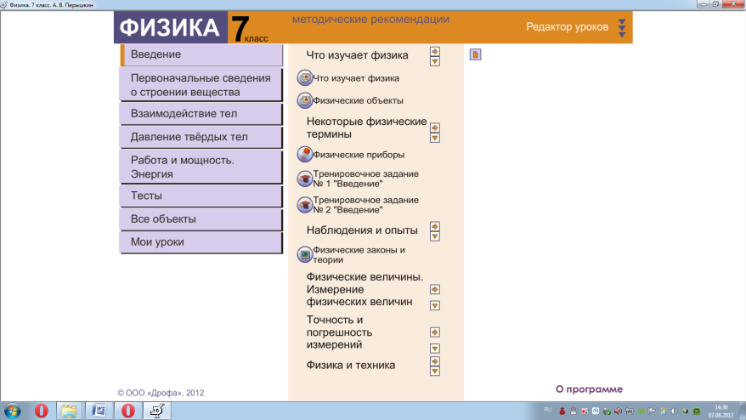

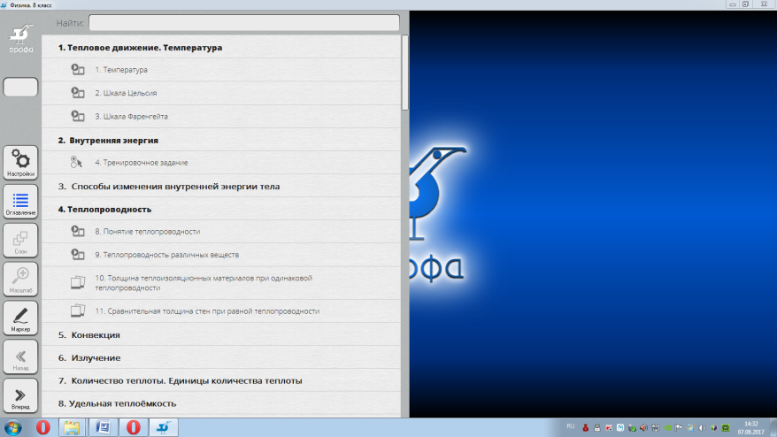

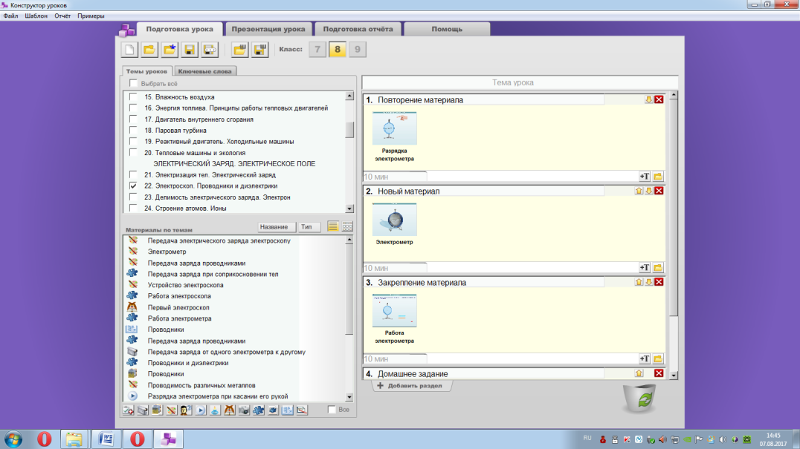

Таким образом, использование электронного учебника имеет массу положительных моментов как для ученика так и для учителя.

* математическая компетентность формируется в ИКТ-средах и с применением ИКТ-инструментов (например, систем индивидуальной диагностики продвижения обучающегося).

Новая Концепция требует от учителя высокого профессионализма, творческого подхода в работе и необходимости постоянного самообразования. Хочется верить, что её реализация выведет на качественно новый результат образования каждого обучающегося.

Выделю те моменты, которые на мой взгляд характеризуют состояние математического образования в нашей школе:

* изучены содержание авторских программ и учебников, используемых для работы в 2016- 2017 учебном году. В классах обучающихся по ФГОС наша школа работает по учебникам математики Е.А.Бунимовича (5-6 класс)
* разработаны рабочие программы на основе примерных основных общеобразовательных программ для всех классов;
* выстраивается система работы с математически одаренными учащимися через индивидуальные занятия, ведется элективный курс с учащимися 10-11 классов по теме «Повторяем и обобщаем школьный курс математики», ведется подготовка к сдаче государственной итоговой аттестации;
* реализуется программа преемственности математического образования при переходе ученика из начальной школы в среднюю школу. Учителя математики и учителя начальных классов взаимодействуют друг с другом в плане обмена опытом;
* ведется систематическая подготовка обучающихся к сдаче ОГЭ с учетом ошибок, допущенных в ходе экзаменов, консультации для учащихся по подготовке к сдаче ОГЭ, проведение контрольных диагностических работ в конце каждого полугодия.
* Проводится внеклассная работа: в 2016-2017 учебном году в нашей школе была проведена неделя естественнонаучных дисциплин, в рамках этой недели были проведены: конкурс «Лучший математик» для 5- 11 классов, «Колесо истории» для 8 – 11 классов, а ученики 7 класса готовили исторические сценки для этого мероприятия.

Стратегия  современного образования ставит перед каждым работником образования задачи значительной перестройки профессиональной деятельности, освоения новых психолого-педагогических компетенций. Расширяя границы свободы педагога, профессиональный стандарт одновременно повышает его ответственность за результаты своего труда.

В условиях введения новых стандартов учитель становится ключевой фигурой, поскольку именно на него возложена миссия перехода от «знаниевой» направленности образования к деятельностной. Стандарт диктует не только новое качество обучения, но и новое качество педагогов. Профессиональная и психологическая готовность учителя к введению новых стандартов выступает одним из гарантов реализации идей стандартов.

Система повышения квалификации учителей математики нашей школы включает в себя прохождение очных и дистанционных курсов повышения квалификации: пройдены курсы по теме «Особенности преподавания математики в условиях реализации ФГОС ООО» (2015г.), в 2016 году я прошла профессиональную переподготовку по программе «Математика: теория и методика преподавания в образовательной организации».

- неоднократное участие в выездных семинарах районного МО учителей математики.

- выступления на районных семинарах учителей математики и педагогических советах;

Содержание данных мероприятий ориентирует педагогов на развитие личности ребенка, учит их технологии формирования условий для самообразования личности, реализации этих условий.

Все перечисленные меры по реализации концепции математического образования позволяют решить одну из наиважнейших задач для всех ступеней обучения – формирование математического мировоззрения.